2011年2—3月 总第3期 花中历史备课组
新学期初中历史教研活动简讯

举目纲张，统筹新一轮历史教学
2011年2月15日在正衡中学三楼会议室召开了新学期初中历史教研活动。单书记出席了此次活动并全面部署新一轮历史教学，从上午精心指导历史中心组成员，到下午初三研讨会，初一初二的期末质量教研分析。本次教研活动以“高效”为核心，为新学期历史教学起到了举目纲张的重要意义。
“精益求精”扬起新风帆
上午单书记领导大家一同回顾上学期的重要活动比如：基本功大赛、年会论文等，以及安排新学期计划。经历了市区三轮基本功比赛最终产生三等奖18名，二等奖7名，一等奖5名，正衡中学获得集体优胜奖。广大青年老师参赛热情高，此次活动为大市比赛选拔人才，同时为青年教师成长起到了激励作用，培养了教师的命题、解题、评题、写论文、说课能力。教师在活动中收获颇丰同时深受启发，教师素养提高是一个不断积累过程。单书记指出秉着精益求精的态度将不断提高历史教学质量，加强教师专业队伍建设。
“群策群力”谋历史教学新发展
下午初三、初二、初一分别就上学期期末调研开展了研讨会。初三研讨会上实验初中徐波老师强调教学中应注重剖析课标、教材、中考说明，结合历史教学的科学性、学科性、发展性、时代性。正衡中学吴昊老师从多角度、全方位地精心评析了八年级期末卷。他分别从命题思路及导向；学生答题情况分析以及教学策略的深度思考，吴昊老师点燃了老师们的思维的火花。清潭中学倪宏伟老师采用抽样法、统计法严谨地评析初一期末卷，“具像法、情景法、深入法”等专业术语穿插其中。
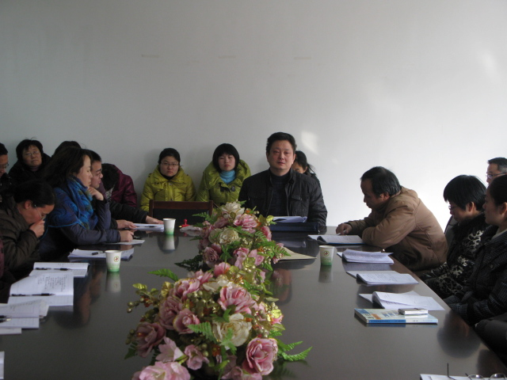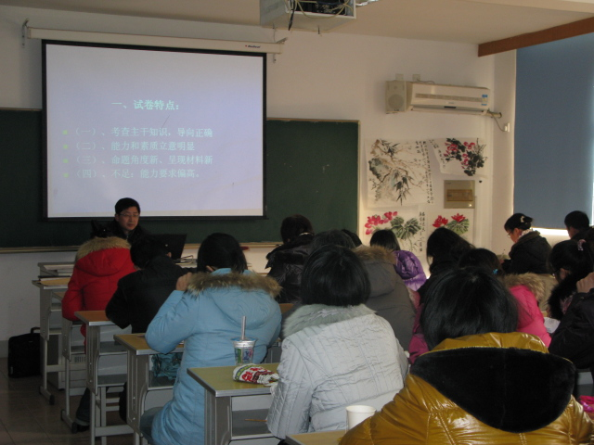

参加市教研活动

3月9日，由田家炳分校的张宇老师执教了七年级下册的第9课 “贵姓何来”。本课是一节活动课，多年来，从没有人开过“学生活动课”类型的市级公开课，可以说一次尝试，陈宇老师为我们做了很好的是示范，使我们受益匪浅。
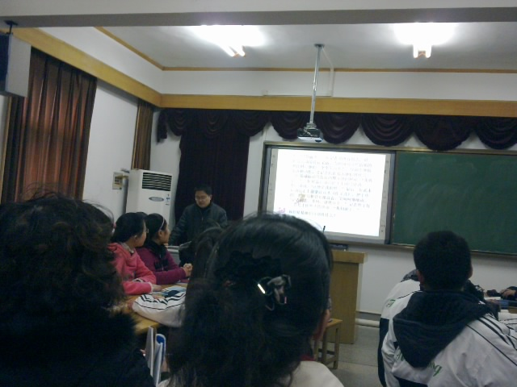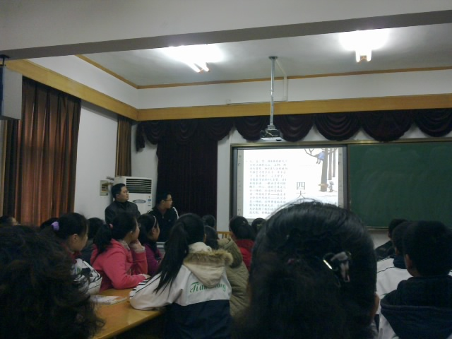
第9课 “贵姓何来”:中华诸姓的来历
迎接了我组课题的中期评估

3月17号，市课题理论组到我校听取了了2个市级课题的总结汇报。课题负责人的讲述以及专家的点评，使我们找到了下一阶段课题研究需要改进、完善的地方，我们也准备了中期评估的各项材料，并上传至了我校的校园课题网。
青年教师的解题竞赛

我组的4位教师参加了我校的历史中考解题竞赛，成绩都比较优异，其中袁云霞获得了“解题能手”的称号。

